USECOGNIA
Identidade visual
Direção de marca, logotipos, paleta, ícones e padrões de interface para um SaaS clínico mais profissional.
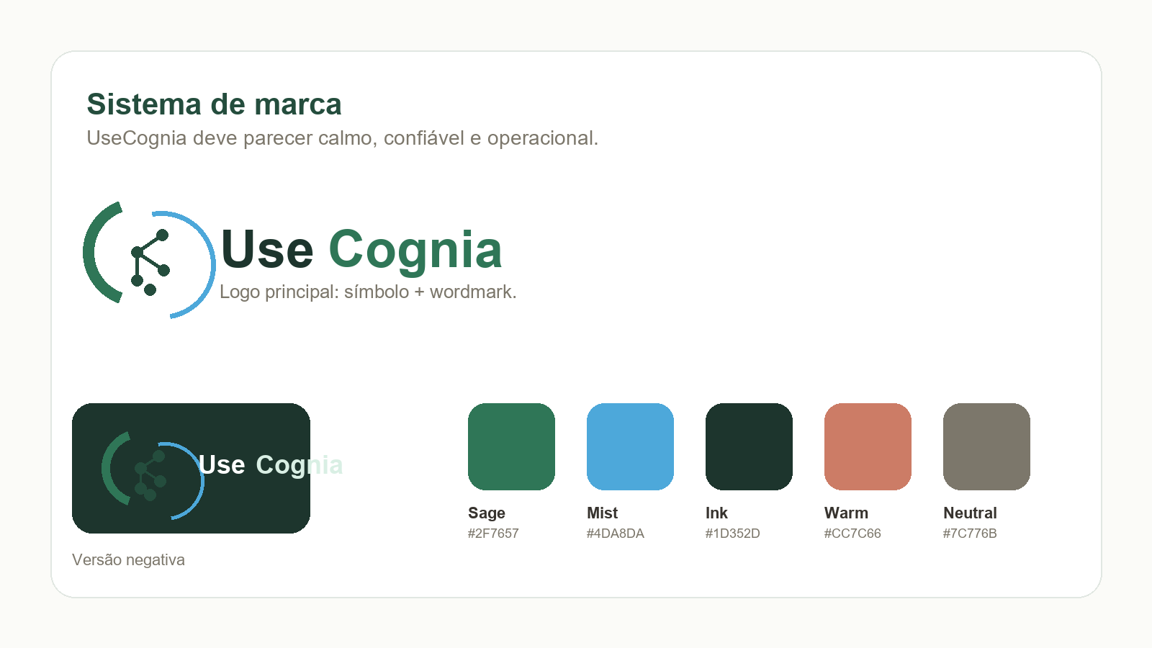
Conceito central
UseCognia é a tecnologia que organiza a rotina clínica sem competir com o vínculo terapêutico. A marca precisa parecer discreta, confiável e humana.

1. Estratégia de marca
Promessa: menos abas abertas, menos retrabalho e mais clareza para conduzir cada atendimento.
Personalidade: acolhedora, precisa, reservada, organizada e moderna. O tom evita exagero promocional e fala com psicólogos como profissionais autônomos que precisam de eficiência sem perder sensibilidade.
- Não parecer hospital genérico, CRM agressivo ou ferramenta infantilizada.
- Priorizar leitura rápida, hierarquia calma e poucos elementos decorativos.
- Usar imagens e ilustrações que mostrem rotina clínica, agenda e organização, não símbolos clichês de saúde mental.
2. Logo e símbolo
O símbolo combina a letra C com conexões internas, sugerindo cognição, continuidade do cuidado e fluxo de informações clínicas. A recomendação é migrar o acento principal para verde sage com azul mist, preservando tecnologia sem depender de roxo genérico.
- Logo horizontal: uso principal em site, propostas e cabeçalhos.
- Símbolo isolado: favicon, PWA, avatar, loading e pequenos espaços.
- Versão negativa: fundos escuros, apresentações e materiais institucionais.
- Área de respiro: manter no mínimo metade da altura do símbolo ao redor do logo.
3. Paleta cromática
Regra prática: fundo claro neutro, texto grafite, ações em sage e informações secundárias em mist. O warm entra apenas para dar humanidade em ilustrações, avatares ou pequenos detalhes.
Nome | Amostra | HEX | Uso
Sage 500 |  | #2F7657 | Ação primária, navegação ativa, marca principal.
Sage 700 |  | #244D3D | Títulos, contraste, estados fortes e versão institucional.
Mist 400 |  | #4DA8DA | Acento tecnológico, links e informação sem urgência.
Neutral 50 |  | #FBFBF8 | Fundo de telas e materiais comerciais.
Neutral 800 |  | #37332E | Texto principal e leitura longa.

4. Tipografia
Produto: Inter em toda a interface, com títulos em Semibold e corpo em Regular/Medium. Materiais comerciais podem usar Inter ou Poppins para títulos; documentos Word devem manter Aptos ou Calibri para compatibilidade.
- Títulos de tela: 24 a 32 px, peso 600, sem letter spacing negativo.
- Corpo de interface: 14 a 16 px, line-height confortável.
- Labels: 12 px, peso 600, caixa alta somente quando realmente útil.
- Botões: texto curto, peso 500 ou 600, acompanhados de ícone quando a ação for recorrente.
5. Ícones
A iconografia deve continuar baseada em linhas simples, cantos arredondados e metáforas reconhecíveis. Ícones funcionais devem ser discretos; ícones maiores podem usar fundo sage claro.
- Stroke: 2 px para interface; 1,5 px a 3 px para materiais grandes.
- Evitar ícones preenchidos demais, emojis e desenhos com expressão infantil.
- Conjunto inicial incluso: agenda, pacientes, prontuário, evolução, documentos, financeiro, planos, notificações, configurações e microfone.
6. Interface e componentes
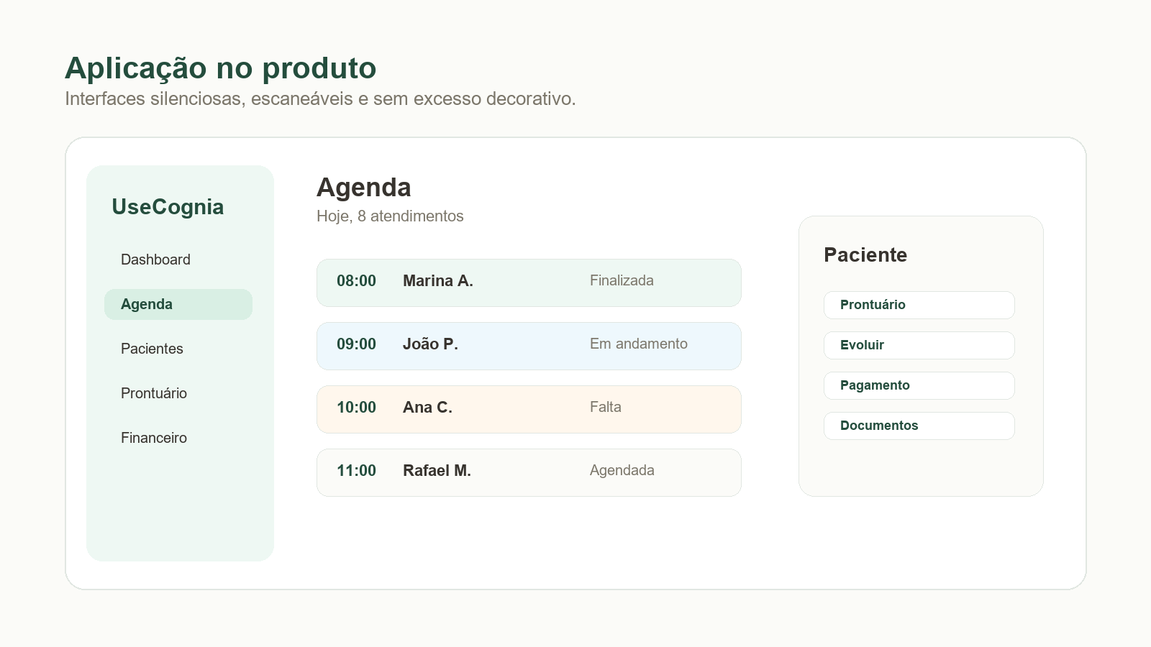
Cards, modais e tabelas devem parecer ferramentas de trabalho, não peças decorativas. O produto precisa favorecer repetição diária: ler, clicar, resolver e seguir.
- Botão primário: sage 500, texto branco, raio 12 px.
- Cards: superfície branca, borda neutra clara, sombra muito baixa.
- Badges: status clínico e financeiro com cores suaves e texto claro.
7. Aplicações comerciais
Landing page, apresentações e materiais de venda devem mostrar o produto em uso: agenda, paciente, evolução, financeiro e planos. A comunicação deve vender fluidez e segurança, não apenas uma lista de funcionalidades.
Mensagem principal
UseCognia centraliza a rotina do consultório psicológico para que cada sessão gere as próximas ações: evolução, acompanhamento, cobrança e documentos.

- Headline recomendada: Organize sua rotina clínica sem perder o cuidado.
- Subheadline: Agenda, pacientes, prontuário, evoluções, documentos e financeiro em um fluxo simples para psicólogos.
- Prova de valor: menos retrabalho, menos esquecimento, mais continuidade do tratamento.
8. O que evitar
- Excesso de emojis, roxo saturado, gradientes chamativos e linguagem de startup genérica.
- Cards empilhados dentro de cards ou telas com visual promocional demais em áreas operacionais.
- Ícones metafóricos demais para ações simples, como finalizar sessão, evoluir ou cobrar.
- Textos longos em botões, badges ou menus.
9. Arquivos entregues
Além dos logos, o pacote inclui brand-assets/icons/*.svg e brand-assets/usecognia-brand-tokens.json como referência para design e desenvolvimento.
Item | Arquivo | Uso recomendado
Logo horizontal | brand-assets/usecognia-logo-horizontal.svg | Cabeçalho, propostas, landing page.
Logo vertical | brand-assets/usecognia-logo-vertical.svg | Materiais quadrados ou capa.
Símbolo | brand-assets/usecognia-symbol.svg | App icon, favicon, avatar de produto.
Logo negativo | brand-assets/usecognia-logo-negative.svg | Fundos escuros e banners institucionais.

